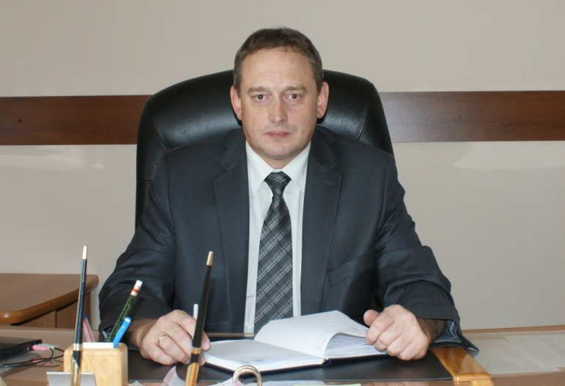
24 сентября 2012г. состоялась встреча коллектива школы с кандидатом на пост главы нашего городского округа Романовым Игорем Васильевичем. Игорь Васильевич - кандидат от партии «Единая Россия». В представленной им предвыборной программе четко прослеживалась забота об улучшении материальной базы городского образования, о поддержке здравоохранения и жилищного строительства. Четко и конкретно Игорь Васильевич ответил на все заданные ему вопросы, взяв на заметку пожелания по улучшению жизнедеятельности нашего города.
Что касается конкретно нашей школы, то Игорь Васильевич подчеркнул значительность финансовых средств, уже вложенных в нее, и сообщил о перспективе ремонта актового зала и этот вопрос будет на его контроле в числе многих других, касающихся образования. Конечно, это радует всех: родителей, учащихся и учителей. Школа действительно преобразилась за последние два года, и буде еще краше.

